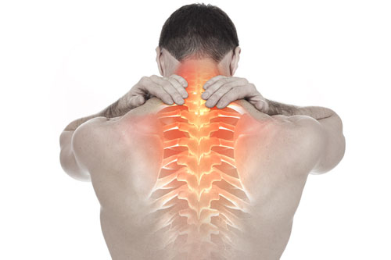
Projekt „ Aby chrbát nebolel“ – škola chrbta

ŠKOLA CHRBTICE
- je časť výchovnej rehabilitácie, ktorá je zameraná na to, aby pacient pochopil rozdiel medzi zdravým a poškodeným pohybovým aparátom a následne, aby sa snažil vedome zvládnuť pohybové aktivity vedúce k predchádzaniu, resp. zmierneniu porúch. Prvé správy o existencii Školy chrbta sa objavili pred 150 rokmi, keď tento výraz použil francúzsky chirurg Deplech u pacientov po kostnej TBC a deformáciách chrbtice v súvislosti s ich postupným návratom do bežného života.
Zjednodušene:
- pravidlá, ktoré pomôžu správne držať telo - správne sedenie a pohyby pri bežných činnostiach
- spôsob ako predchádzať a riešiť problémy s chrbticou - prináša informácie o možnej liečbe,
- hovorí o tom, ako správne sedieť, vstávať z postele či fyzicky pracovať...
Cieľom je:
- povzbudenie k zodpovednejšiemu správaniu sa voči sebe samému
- zmiernenie bolestí
- zlepšenie pracovných techník
- obmedzenie absencií v práci
Platí tzv. DESATORO ŠKOLY CHRBTA
1. Drž sa vzpriamene.
2. Pravidelne opravuj svoje držanie tela.
3. Nezaťažuj chrbát jednostranne! Ruksak nos vždy na oboch pleciach a tašky rozdelené v oboch rukách.
4. Bremená dvíhaj hlavou nie telom.
5. Seď, čo najmenej, ak sedíš, uprav si svoje miesto tak, aby si mal chrbát odľahčený.
6. Keď pracuješ manuálne zapájaj hlavu, nie chrbát.
7. Uprednostni chôdzu - veď aktívny životný štýl.
8. Spi naboku alebo na chrbte, nie na bruchu.
9. Vyváž prácu a odpočinok.
10. Dbaj na to, aby si mal kvalitný matrac a vankúš.
Skupinky žiakov študijného odboru masér v rámci klinických cvičení a projektu „Aby chrbát nebolel“ budú navštevovať Súkromnú základnú školu DSA na Mukačevskej ulici v Prešove. Cieľom tejto návštevy bude, tak ako po minulé roky prezentovať „školu chrbta“ a edukovať žiakov prvého stupňa o zásadách a pravidlách, ktoré je potrebné dodržiavať, aby nás nebolel chrbát. V úvode bude žiakom prostredníctvom prezentácie a názorných ukážok vysvetlené, ako správne a nesprávne vykonávať bežné denné činnosti. Následne žiaci našej školy predvedú žiakom jednoduché cviky na fit lopte, na nestabilnej plošine a cviky s therabandom (pomôcky na cvičenie), ktorési budú môcť žiaci ZŠ vyskúšať a precvičiť spolu s nimi pod mojím dozorom. Nesmieme zabúdať ani na základy správneho držania tela, sedu i nosenia školskej tašky. V závere bude žiakom ZŠ rozdaný krátky test s otázkami, kt. sa týkajú školy chrbta. Po vyplnení a vyhodnotení otázok v teste budú vedeniu školy zaslané percentuálne výsledky k jednotlivým otázkam na kt. žiaci odpovedali. Cieľom je zistiť úspešnosť návštevy v danej triede.
Predpokladané termíny:
- 06.11.2018
- 12.02.2018
- 24.04.2018

Vypracovala: Mgr. Soňa Smiková

